中南大学2020年大学生暑期社会实践活动

家长知情同意书

本人 余兴珍 ，系学生 张玉飞 的母亲（其他： ），学生已告知其暑期参与社会实践的时间、地点、内容，本人对相关情况知情，并同意其参与社会实践活动。

家庭住址： 云南省昆明市禄劝县马街

联系方式： 15969477528

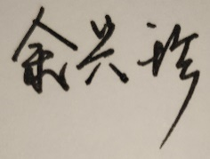

知情同意人：

2020年 7月